## Логотип ЕДУ

**Департамент образования Администрации города Екатеринбурга**

## Единый методический день для педагогов ДОО и НОО

## города Екатеринбурга

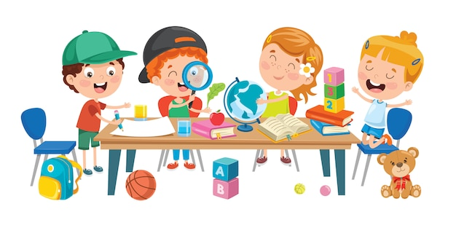

## Рабочая тетрадь

## «Педагогическая консоль игрового образовательного пространства ДОО и НОО

## (традиции + инновации)»

*«ОБУЧЕНИЕ ДОЛЖНО ВОЙТИ В МИР*

*РЕБЕНКА ЧЕРЕЗ ВОРОТА ДЕТСКОЙ ИГРЫ»*

*ДАНИИЛ БОРИСОВИЧ ЭЛЬКОНИН*

**Время: 19 ноября 2022 года с 10.00 до 14.00**

**Место: МАОУ-СОШ № 31**

**Г. Екатеринбург, ул. Евгения Савкова, стр. 17**

# ПРОГРАММА

|  |  |
| --- | --- |
| ВРЕМЯ | СОБЫТИЕ |
| 9.00-10.00 | Регистрация участников |
| 10.00 -10.10  Актовый зал | Открытие единого методического дня для педагогов ДОО и НОО  г. Екатеринбурга  **Приветствие участников**  **Удинцева Наталья Борисовна**, заместитель директораМБУ ИМЦ «Екатеринбургского Дома учителя» |
| 10.10-10.40  Актовый зал | **Интерактивная питч-сессия «Преемственность подходов в организации образовательной деятельности, в соответствии с ФГОС ДО и ФГОС НОО» -**  **Пупышева Екатерина Викторовна**, директор ИМЦ Железнодорожного района, руководитель Городской лаборатории «Преемственность»,  **Попрыгина Алена Андреевна**, заместитель директора, учитель МБОУ-СОШ № 36 |
| 10.40 -11.00  Актовый зал | Питч-сессия «Играть или не играть? Вот в чем вопрос» **Каблуков Антон Алексеевич,** старший методист МБУ ИМЦ «Екатеринбургского Дома учителя» |
| 11.00-11.05 | Переход |
| 11.05-11.30 | Тайм-лайн практикумов представителей образовательных организаций (согласно маршрутному листу) – I линейка **2 этаж – мастер-классы для педагогов дошкольных организаций:**  **215 к.** – Бородина Елена Николаевна, к.п.н., доцент УрГПУ  **Холл № 1** - Голованова Наталия Александровна, Демчук Ольга Анатольевна, МАДОУ детский сад № 327  **214 к**. – Аванесян Лилит Левоновна, Заитова Галина Николаевна, Гиршацкая Светлана Александровна, МБДОУ-детский сад комбинированного вида № 55  **Холл № 2** - Мухаматнурова Юлия Геннадьевна, Ольховская Елена Валерьевна, МБДОУ-детский сад № 393  **201 к.** - Городищева Любовь Александровна, Печеркина Валерия Игоревна, Пастухова Юлия Ивановна, МАДОУ детский сад № 254  **Холл № 3** - Сичанбаева Юлия Султановна, Чамбуркина Галина Анатольевна, МБДОУ детский сад № 402  **Холл № 4** - Золотарева Ирина Александровна, МАДОУ детский сад № 192, Глинских Татьяна Александровна, директор ИМЦ Октябрьского района  **3 этаж – мастер-классы для педагогов образовательных организаций:**  **314 к.** - Лапенко Людмила Сергеевна, старший методист МБУ ИМЦ «Екатеринбургский Дом Учителя», Гинцяк Лариса Григорьевна, учитель, Бородавкина Алена Владимировна, учитель, МАОУ СОШ № 31  **Холл № 1** - Лучанкина Анастасия Сергеевна, заместитель директора МАОУ СОШ № 113  **315 к.** - Бушмелева Наталья Юрьевна, учитель, Калинина Светлана Викторовна, учитель МАОУ СОШ № 174  **Холл № 2** - Подаруева Вера Павловна, Белова Юлия Михайловна, Бурмышева Ольга Васильевна, методисты МБУ ИМЦ «Екатеринбургский Дом Учителя»  **316 к. -** Волкова Наталия Викторовна, Исанова Лияна Сергеевна, МАОУ СОШ № 174  **Холл № 3 -** Крякунова Фаина Олеговна, МАОУ СОШ № 61  **317 к. -** Рожнёва Яна Михайловна, МАОУ СОШ № 23 |
| 11.30 – 11.35 | Переход |
| 11.35 – 12.00 | Тайм-лайн практикумов представителей образовательных организаций (согласно маршрутному листу) – II линейкаТайм-лайн практикумов представителей образовательных организаций (согласно маршрутному листу) – I линейка **2 этаж – мастер-классы для педагогов дошкольных организаций:**  **215 к.** – Бородина Елена Николаевна, к.п.н., доцент УрГПУ  **Холл № 1** - Голованова Наталия Александровна, Демчук Ольга Анатольевна, МАДОУ детский сад № 327  **214 к**. – Аванесян Лилит Левоновна, Заитова Галина Николаевна, Гиршацкая Светлана Александровна, МБДОУ-детский сад комбинированного вида № 55  **Холл № 2** - Мухаматнурова Юлия Геннадьевна, Ольховская Елена Валерьевна, МБДОУ-детский сад № 393  **201 к.** - Городищева Любовь Александровна, Печеркина Валерия Игоревна, Пастухова Юлия Ивановна, МАДОУ детский сад № 254  **Холл № 3** - Сичанбаева Юлия Султановна, Чамбуркина Галина Анатольевна, МБДОУ детский сад № 402  **Холл № 4** - Золотарева Ирина Александровна, МАДОУ детский сад № 192, Глинских Татьяна Александровна, директор ИМЦ Октябрьского района  **3 этаж – мастер-классы для педагогов образовательных организаций:**  **314 к.** - Лапенко Людмила Сергеевна, старший методист МБУ ИМЦ «Екатеринбургский Дом Учителя», Гинцяк Лариса Григорьевна, учитель, Бородавкина Алена Владимировна, учитель, МАОУ СОШ № 31  **Холл № 1** - Лучанкина Анастасия Сергеевна, заместитель директора МАОУ СОШ № 113  **315 к.** - Бушмелева Наталья Юрьевна, учитель, Калинина Светлана Викторовна, учитель МАОУ СОШ № 174  **Холл № 2** - Подаруева Вера Павловна, Белова Юлия Михайловна, Бурмышева Ольга Васильевна, методисты МБУ ИМЦ «Екатеринбургский Дом Учителя»  **316 к. -** Волкова Наталия Викторовна, Исанова Лияна Сергеевна, МАОУ СОШ № 174  **Холл № 3 -** Крякунова Фаина Олеговна, МАОУ СОШ № 61  **317 к. -** Рожнёва Яна Михайловна, МАОУ СОШ № 23 |
| 12.00 – 12.05 | Переход |
| 12.05-12.30 | Тайм-лайн практикумов представителей образовательных организаций (согласно маршрутному листу) – III линейка **2 этаж – мастер-классы для педагогов дошкольных организаций:**  **215 к.** – Бородина Елена Николаевна, к.п.н., доцент УрГПУ  **Холл № 1** - Голованова Наталия Александровна, Демчук Ольга Анатольевна, Лешукова Татьяна Викторовна, МАДОУ детский сад № 327  **214 к**. – Аванесян Лилит Левоновна, Заитова Галина Николаевна, Гиршацкая Светлана Александровна, МБДОУ-детский сад комбинированного вида № 55  **Холл № 2** - Мухаматнурова Юлия Геннадьевна, Ольховская Елена Валерьевна, МБДОУ-детский сад № 393  **201 к.** - Городищева Любовь Александровна, Печеркина Валерия Игоревна, Пастухова Юлия Ивановна, МАДОУ детский сад № 254  **Холл № 3** - Сичанбаева Юлия Султановна, Чамбуркина Галина Анатольевна, МБДОУ детский сад № 402  **Холл № 4** - Золотарева Ирина Александровна, МАДОУ детский сад № 192, Глинских Татьяна Александровна, директор ИМЦ Октябрьского района  **3 этаж – мастер-классы для педагогов образовательных организаций:**  **314 к.** - Лапенко Людмила Сергеевна, старший методист МБУ ИМЦ «Екатеринбургский Дом Учителя», Гинцяк Лариса Григорьевна, учитель, Бородавкина Алена Владимировна, учитель, МАОУ СОШ № 31  **Холл № 1** - Лучанкина Анастасия Сергеевна, заместитель директора МАОУ СОШ № 113  **315 к.** - Бушмелева Наталья Юрьевна, учитель, Калинина Светлана Викторовна, учитель МАОУ СОШ № 174  **Холл № 2** - Подаруева Вера Павловна, Белова Юлия Михайловна, Бурмышева Ольга Васильевна, методисты МБУ ИМЦ «Екатеринбургский Дом Учителя»  **316 к. -** Волкова Наталия Викторовна, Исанова Лияна Сергеевна, МАОУ СОШ № 174  **Холл № 3 -** Крякунова Фаина Олеговна, МАОУ СОШ № 61  **317 к. -** Рожнёва Яна Михайловна, МАОУ СОШ № 23 |
| 12.30 – 12.35 | Переход |
| 12.35 – 13.45 | Цех по разработке игр |
| 13.45 – 14.00  Актовый зал | Рефлексивная сессия **Каблуков Антон Алексеевич,** старший методист МБУ ИМЦ «Екатеринбургского Дома учителя»,  **Глух Наталья Николаевна**, старший методист МБУ ИМЦ «Екатеринбургского Дома учителя» |

*Пупышева Екатерина Викторовна,*

*директор ИМЦ Железнодорожного района,*

*руководитель Городской лаборатории «Преемственность»*

**Преемственность подходов в организации образовательной деятельности, в соответствии с ФГОС ДО и ФГОС НОО**

**Распаковка понятия**

1. Как вы считаете, что такое преемственность? Запишите определение.

Преемственность\_\_\_\_\_\_\_\_\_\_\_\_\_\_\_\_\_\_\_\_\_\_\_\_\_\_\_\_\_\_\_\_\_\_\_\_\_\_\_\_\_\_\_\_\_\_\_\_\_\_\_\_\_\_\_\_\_\_\_\_\_\_\_\_\_\_\_\_\_\_\_\_\_\_\_\_\_\_\_\_\_\_\_\_\_\_\_\_\_\_\_\_\_\_\_\_\_\_\_\_\_\_\_\_\_\_\_\_\_\_\_\_\_\_\_\_\_\_\_\_\_\_\_\_\_\_\_\_\_\_\_\_\_\_\_\_\_\_\_\_\_\_\_\_\_\_\_\_\_\_\_\_\_\_\_\_\_\_\_\_\_\_\_\_\_\_\_\_\_\_\_\_\_\_\_\_\_\_\_\_\_\_\_\_\_\_\_\_\_\_\_\_\_\_\_\_\_\_\_\_\_\_\_\_\_\_\_\_\_\_\_\_\_\_\_\_\_\_\_\_\_\_\_\_\_\_\_\_\_\_\_\_\_\_\_\_\_\_\_\_\_\_\_\_\_\_\_\_\_\_\_\_\_\_\_\_\_\_\_\_\_\_\_\_\_\_\_\_\_\_\_\_\_\_\_\_\_\_\_\_\_\_\_\_\_\_\_\_\_\_\_\_\_\_\_\_\_\_\_\_\_\_\_\_\_\_\_\_\_\_\_\_\_\_\_\_\_\_\_\_\_

2. Работа в группе. Пообщайтесь с коллегами, дополните своё определение.

Преемственность\_\_\_\_\_\_\_\_\_\_\_\_\_\_\_\_\_\_\_\_\_\_\_\_\_\_\_\_\_\_\_\_\_\_\_\_\_\_\_\_\_\_\_\_\_\_\_\_\_\_\_\_\_\_\_\_\_\_\_\_\_\_\_\_\_\_\_\_\_\_\_\_\_\_\_\_\_\_\_\_\_\_\_\_\_\_\_\_\_\_\_\_\_\_\_\_\_\_\_\_\_\_\_\_\_\_\_\_\_\_\_\_\_\_\_\_\_\_\_\_\_\_\_\_\_\_\_\_\_\_\_\_\_\_\_\_\_\_\_\_\_\_\_\_\_\_\_\_\_\_\_\_\_\_\_\_\_\_\_\_\_\_\_\_\_\_\_\_\_\_\_\_\_\_\_\_\_\_\_\_\_\_\_\_\_\_\_\_\_\_\_\_\_\_\_\_\_\_\_\_\_\_\_\_\_\_\_\_\_\_\_\_\_\_\_\_\_\_\_\_\_\_\_\_\_\_\_\_\_\_\_\_\_\_\_\_\_\_\_\_\_\_\_\_\_\_\_\_\_\_\_\_\_\_\_\_\_\_\_\_\_\_\_\_\_\_\_\_\_\_\_\_\_\_\_\_\_\_\_\_\_\_\_\_\_\_\_\_\_\_\_\_\_\_\_\_\_\_\_\_\_\_\_\_\_\_\_\_\_\_\_\_\_\_\_\_\_\_\_\_\_

3. Проанализируйте определение. Выделите 5 самых важных компонентов преемственности.

|  |
| --- |
| **ВЗАИМОСВЯЗЬ ЕДИНОЕ ОБРАЗОВАТЕЛЬНОЕ ПРОСТРАНСТВО**  **СООТНОШЕНИЕ ЦЕЛОСТНОСТЬ УСЛОВИЕ**  **ПРИНЦИП СИСТЕМА АКТИВНОСТЬ РЕЗУЛЬТАТ**  **ОБЪЕДИНЕНИЕ СМЕНА СТАДИЙ** |

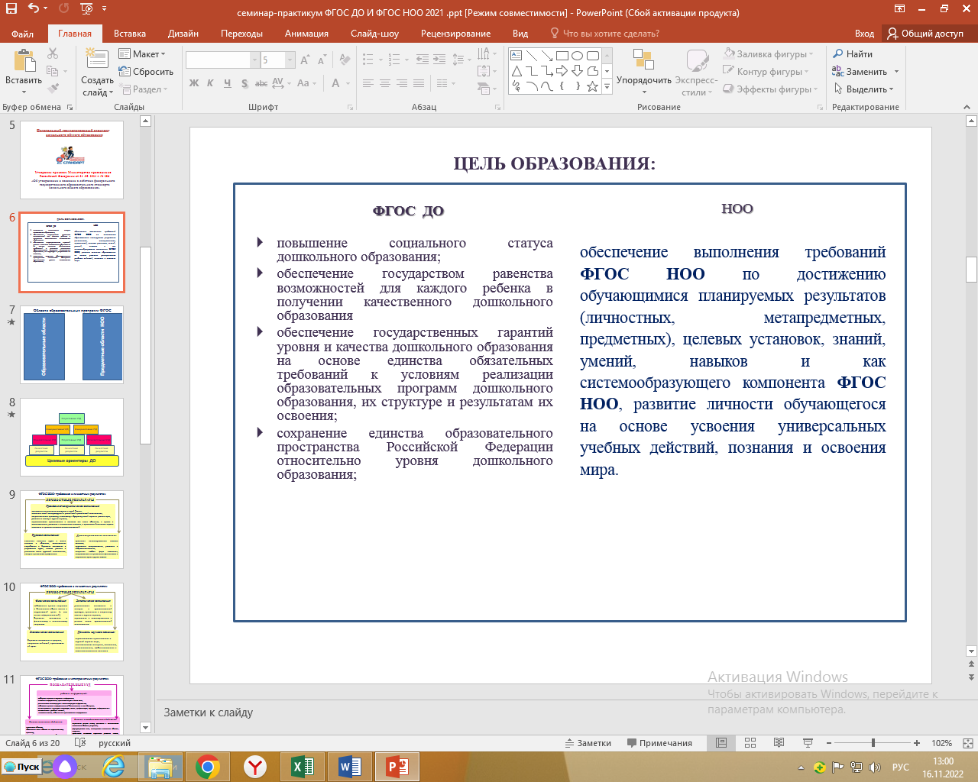

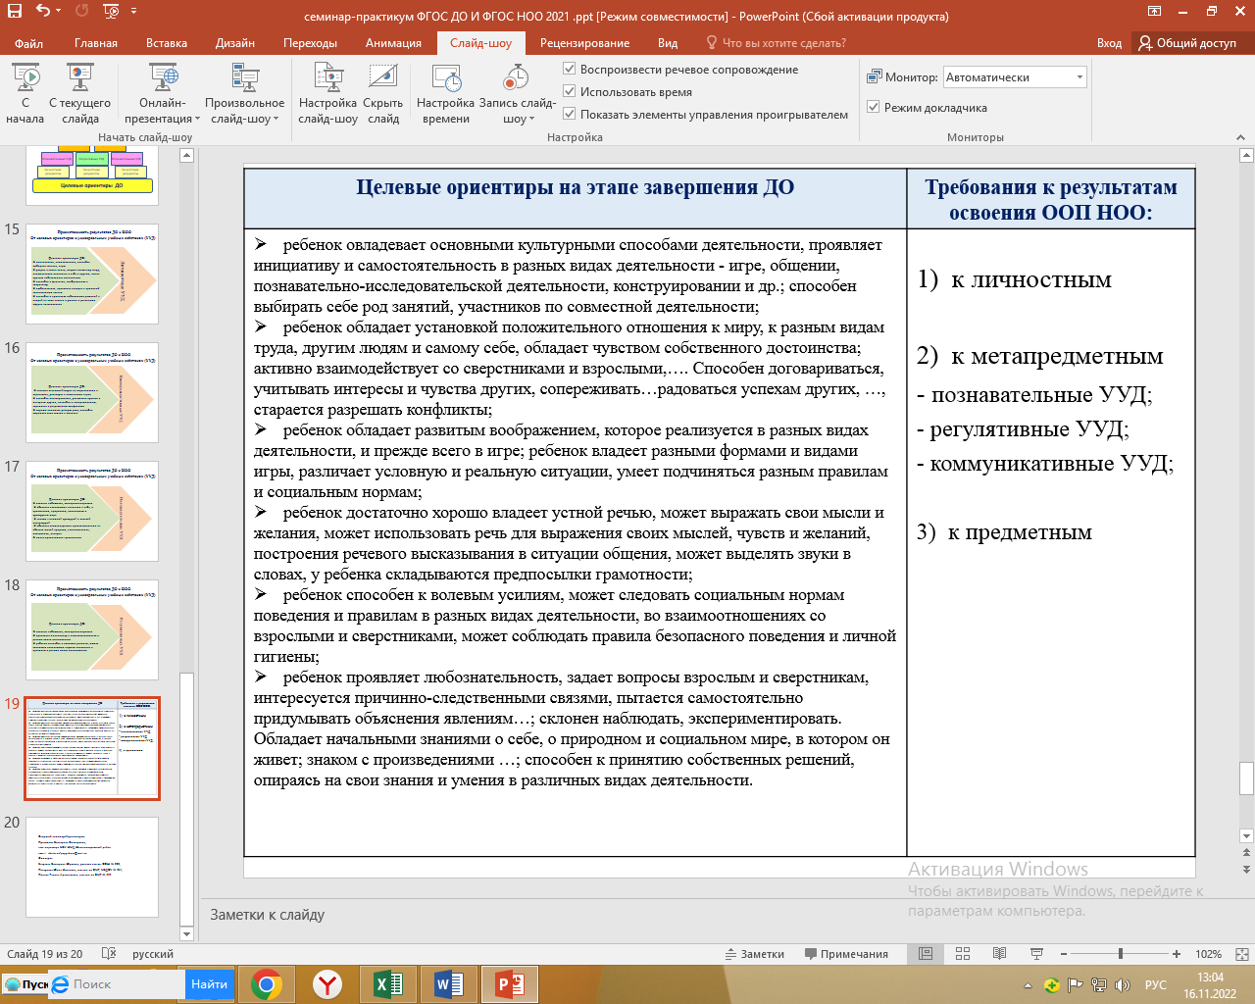

**Портфель в школу. Рефлексия**



Впишите в строки рядом с портфелем свои «принадлежности» – новые знания, эмоции, мысли, выводы и всё то, что вы хотите забрать с собой для успешной работы.

**Игры для детей старшего дошкольного возраста**

*Аванесян Лилит Левоновна, заместитель заведующего*

*Заитова Галина Николаевна, воспитатель*

*Гиршацкая Светлана Александровна, педагог-психолог.*

*МБДОУ-детский сад комбинированного вида № 55*

**Игры и упражнения и развитие межполушарного взаимодействия**

|  |  |
| --- | --- |
| https://fsd.multiurok.ru/html/2022/03/07/s_622611dc4d8a4/php9jf178_risovanie-2-rukami_html_d28d254df48d9cb8.jpg | **Название игры** **«Рисуем двумя руками»**  **Цель:** развивать согласованную работу левого и правового полушария.  **Задачи:** Координация пространственного и зрительного восприятия, ведомой и ведущей руки  **Описание игры:** Зеркальное рисование. Для этого упражнения понадобится лист бумаги и два карандаша, или фломастера. Начните рисовать одновременно обеими руками зеркально-симметричные рисунки, буквы. Для начала можно попробовать изобразить простые фигуры, а затем перейти к более сложным наброскам. Это задействует как правое, так и левое полушарие, что в свою очередь приводит к гармоничному развитию и синхронной работе мозга. |
| C:\Users\sveta\Downloads\20221115_180012.jpg  C:\Users\sveta\Downloads\20221115_180053.jpg | **Название игры** **«Межполушарные доски»**  **Цель:** познакомить участников мастер-класса с межполушарными досками и упражнениями, способствующими умственному и физическому развитию дошкольников  **Задачи:** развивать межполушарное взаимодействие, концентрацию внимания, зрительно-моторную координацию  **Описание игры:** Нейрокоррекционные упражнения на данном тренажёре можно рекомендовать детям при различных особенностях развития: например, ЗПР, РАС, ДЦП, СДВГ. Тренажёр будет полезен норматипичным детям для развития функций внимания и самоконтроля. |
| C:\Users\sveta\Downloads\20221115_180206.jpg | **Название игры** **«Мышеловка»**  **Цель:** развивать у детей выдержку, умение согласовывать движения со словами  **Задачи:** развивать внимательность ребёнка, скорость реакции и логику. Развить концентрацию внимания и усидчивость ребенка.  **Описание игры:** Веселая настольная игра, выигрыш в которой целиком зависит от удачи, ловкости рук, скорости реакции. |
| https://fsd.kopilkaurokov.ru/up/html/2021/04/22/k_6081b0b9e3a9e/579052_4.jpeg | **Название игры:** **Весёлая зарядка «Пиктограмы»**  **Цель:** развивать координацию движений у детей   **Задачи:** развивать внимательность детей, умение сохранить равновесие  **Описание игры:** весёлая подвижная игра, способствует развитию внимательности, умению держать равновесие. |
| C:\Users\sveta\Downloads\20221115_180026.jpg | **Название игры:** **Тактильная дощечка «Черепаха»**  **Цель:** развивать у детей восприятие окружающего мира через тактильные ощущения  **Задачи:** Обогатить тактильный опыт детей через узнавание на ощупь различных материалов.  Совершенствовать мелкую моторику.  Стимулировать речевую активность в процессе совместных игр.  **Описание игры:** игра способствует развитию воображения, речи, умения выражать словами свои ощущения от прикосновения. |

*Городищева Любовь Александровна, воспитатель,*

*Печеркина Валерия Игоревна, воспитатель,*

*Пастухова Юлия Ивановна,*

*заместитель заведующего по методической работе*

*МАДОУ детский сад № 254*

**Использование игровых технологий для речевого развития и развития творческого мышления у дошкольников**

**Игра «Ладошки»**

Цель: развивать зрительную память, наблюдательность, мышление, внимание, ориентацию в пространстве.

Задачи: формирование сенсорного восприятия,

формировать количественный счет,

развитие мелкой моторики.

Ход игры: карточки, на которых изображена левая или правая рука, на пальцах надеты резинки разного цвета.

Ребенку необходимо повторить то, что изображено на карточке. Усложнение: посмотрев на карточку, ребенок должен ее запомнить и воспроизвести по памяти (карточка убирается).

**Игра «Повтори фигуру»**

Цель: развивать зрительную память, наблюдательность, мышление, внимание, ориентацию в пространстве

Задачи: учить детей работать со схемой,

развитие мелкой моторики, сенсорного восприятия, ориентировка на плоскости

Ход игры: ребенку дается карточка с изображением фигуры, он должен повторить фигуру, используя палочки и пластилин. Усложнение: посмотрев на карточку, ребенок должен ее запомнить и воспроизвести по памяти (карточка убирается).

**Игра «Волшебные палочки»**

Цель: развивать координацию движений мелкой моторики, логическое мышление, внимание, ориентацию в пространстве, творческое воображение.

Задачи: учить детей работать со схемой,

развитие мелкой моторики, сенсорного восприятия, ориентировка на плоскости, творческое воображение

Ход игры:

1 вариант - ребенку загадывается загадка. Он ее отгадывает и из палочек собирает ответ. Для детей младшего возраста можно показать образец, дети старшего возраста, ответ выкладывают самостоятельно.

2 вариант - ребенку дается карточка с изображением из палочек, но некоторых фрагментов не хватает. Ребенок должен самостоятельно ее закончить.

**«Использование технологии *«Синквейн»* в речевом развитии дошкольников»**

Цель: научить детей *(педагогов)* составлению синквейнов и рассказыванию.

Задачи: активизировать словарь детей путем подбора существительных, прилагательных и глаголов на определенную заданную тему,

совершенствовать порядковый и количественный счет в пределах 5-ти до автоматизма,

развивать умение быстро придумывать предложения из 3 и более слов с опорой на тему, закрепить умение ориентироваться на листе бумаги *(находить безошибочно левый нижний угол, центр листа)*,

развивать ассоциативное мышление и память,

воспитывать познавательную, творческую активность, самостоятельность.

Ход игры: мы вместе с Вами выберем тему, над которой будем работать. Темы синквейнов могут быть самые разнообразные, это могут быть профессии, одежда, транспорт, фрукты, овощи, животные, природа и явления природы и погоды и т. д.

**Тема «Цветы»**. Нарисуйте, пожалуйста, любой цветок в центре Вашего листа, можно схематично.

1. На 1-й строке, под цифрой 1 - напишите слово, обозначающее тему, т. е. название цветка *(я пишу - ромашка)*.

2. На 2-й строке - напишите два имени прилагательных, описывающих эту тему. Слова нужно подбирать наиболее красочные и интересные *(я пишу-белая, очаровательная)*.

3. На 3-й строке – напишите три глагола, описывающих действия этого предмета в рамках темы *(растет, завораживает, манит)*.

4. 4-я строка – запишите предложение, состоящее из 3-х и более слов, выражающее отношение к теме. Можно использовать любые части речи.

*(Как я люблю собирать ромашки)*

5. 5-я строка – нужно подобрать одно слово, являющееся синонимом или ассоциацией темы *(любовь)*

Будем читать получившиеся стихи: «Ромашка. Белая, очаровательная. Растет, завораживает, манит. Как я люблю собирать ромашки! Это любовь!»

**Игровая технология «Друдлы»,** автор Роджер Прайс комедийный писатель

Цель: знакомство педагогов с техникой друдлы, как способ развития речи и творческих способностей дошкольников.

Задачи: развитие образного мышления и смекалки, развитие креативного воображения, творческих способностей, внимания, речи.

Ход игры:

1 вариант «Придумай название друдлу»

Предложить детям, как можно больше придумать интерпретаций, рассмотреть их под разным углом, с другой стороны, с чем ассоциируется картинку. За каждое название ребенок получает фишку.

2 вариант «Дорисуй, нарисуй, угадай картинку»

Перед ребенком положить лист, на котором нарисован друдл. Предложить дорисовать и назвать рисунок. Предложить ребенку нарисовать друдл, придумать название, но вам не говорить. Нарисовать друдл самим и предложить ребенку угадать, какое название вы придумали для этого друдла.

*Голованова Наталия Александровна,*

*музыкальный руководитель*

*Демчук Ольга Анатольевна, учитель-логопед*

*Лешукова Татьяна Викторовна, воспитатель*

*МАДОУ детский сад № 327*

**Музыкально-коммуникативные игры**

**«Ветер дует на того…»**

Игра на внимание дает возможность познакомиться и больше узнать друг о друге.

Ход: стоящий в центре круга (ведущий) предлагает поменяться местами тем, кто обладает каким-то общим признаком.

Например: кто проснулся в хорошем настроении, кто умеет играть на муз. Инструментах и т.д.

**«Колючая малышка»**

Игра на развитие мелкой моторики и координацию движений.

Ход: играющие стоят в кругу и поют песенку, при этом шишками или массажными шариками выполняют массаж рук. На окончание песенки все игроки одновременно передают шишку соседу справа или слева. Игра повторяется, но темп ускоряется.

**«Уж такие душечки»**

Игровой массаж на развитие эмоциональной сферы ребенка, телесной чувствительности посредством прикасаний, формирование представлений о частях своего тела.

**Ход:** играющие стоят в парах друг за другом. На первый куплет песенки в соответствии с текстом стоящий сзади делает массаж впередистоящему. На второй куплет игроки меняются местами.

**«Коса-гигант»**

Командная игра на развитие координации движений и ориентировку в пространстве.

Ход:в игре участвуют 8 человек. Капитаны команды они же советчики держат основания косичек. Остальные 6 человек (по 3 в каждой команде) располагаются напротив своего капитана и держат одной рукой каждый свою часть косы. Задача каждой команды как можно

быстрее заплести свою косу, при этом необходимо не отрываться и не передавать ленты из рук в руки.

**«Цветная башня»**

Командная игра на сплочение.

Игрокам необходимо совместными, распределенными усилиями с помощью резинки составить башню из бумажных стаканчиков

**«Повтори за мной»**

Муз.-ритмическая игра на развитие зрительной памяти и чувства ритма.

Ход: ведущий под музыку очень ритмично ударяет по цветным карточкам ладошкой, кулачком или ребром ладони.

Играющие должны повторить способ игры и последовательность.

**Боди – перкуссия**

Игра на развитие чувства ритма, координации тела, межполушарных связей, творчества, а также создание хорошего настроения!

В игре используются хлопки, - щелчки, - шлепки одной или двумя руками, - притопы различной силы и т.п.

*Мухаматнурова Юлия Геннадьевна*

*Ольховская Елена Валерьевна*

*МБДОУ-детский сад № 393*

**Подвижные игры, направленные на развитие познавательной активности детей**

|  |  |
| --- | --- |
| **Танграм,** подвижная развивающая напольная игра  Цель: научить детей самостоятельно играть в игры-головоломки, уметь выкладывать из комплекта геометрических фигур, самые различные силуэты. Развивать пространственные представления детей, конструктивное мышление, логику, воображение, сообразительность. |  |
| **«Буквы спрятались»,** подвижная развивающая напольная игра  Цель: развивать мышление, речь, мелкую моторику. Закреплять знание букв, формировать интерес к рисованию. Расширять словарный запас. |  |
| **Экологический кубик Блума**  Кубик уникален тем, что позволяет формулировать вопросы самого разного характера.  **Назови** — предполагает воспроизведение знаний. Это самые простые вопросы. предлагается просто назвать предмет, явление, термин и т.д. Данный блок можно разнообразить вариативными заданиями, которые помогают проверить самые общие знания по теме  **Почему** — этот блок вопросов позволяет сформулировать причинно-следственные связи, то есть описать процессы, которые происходят с указанным предметом, явлением.  **Объясни** — это вопросы уточняющие. Они помогают увидеть проблему в разных аспектах и сфокусировать внимание на всех сторонах заданной проблемы. Дополнительные фразы, которые помогут сформулировать вопросы этого блока: Ты действительно думаешь, что… Ты уверен, что…  **Предложи** — то есть, ребенок должен объяснить, как использовать то или иное знание на практике, для решения конкретных ситуаций.  **Придумай** — это вопросы творческие, которые содержат в себе элемент предположения, вымысла. Например: Придумай, что будет, если на Земле исчезнут все источники пресной воды.  **Поделись** — вопросы этого блока предназначены для активации мыслительной деятельности учащихся, учат их анализировать, выделять факты и следствия, оценивать значимость полученных сведений, акцентировать внимание на их оценке. |  |
| **Мемори**  Цель: развитие у детей внимания, памяти, зрительного восприятия. Формировать у детей экологическое сознание, воспитывать любовь и бережное отношение к планете Земля, к ее природным ресурсам.  Оборудование: 12 тарелочек с парными картинками, игровое поле с 12 квадратами. |  |

*Сичанбаева Юлия Султановна, воспитатель,*

*Чамбуркина Галина Анатольевна, воспитатель.*

*МБДОУ детский сад № 402*

**Игра – путешествие «Приключения в стране Математике»**

|  |  |
| --- | --- |
| **Собери бабочку**  Цели и задачи:   1. Развивать пространственное воображение: формировать навык соотнесения предмета с его формой. 2. Знакомить с геометрическими формами – плоскими («Собери бабочку-1») и объемными («Собери бабочку-2»): уметь называть основные геометрические фигуры.   Ход игры: Педагог говорит, что бабочки растеряли свои крылышки и нужно их найти. Для этого дети должны соединить крылышки с телом бабочки так, чтобы форма фигуры, изображенной на теле, совпадала с формой предмета, изображенного на крылышке. Затем педагог раскладывает карточки с изображением бабочек (без крыльев) на столе и раздает крылышки каждому ребенку. Дети соединяют крылышки с телом бабочки. Педагог при необходимости помогает детям, комментируя, правильно ли подобраны крылышки. При желании игру можно повторить. |  |
| **На что похоже?**  Цели и задачи:   1. Развивать воображение: формировать продуктивное воображение, навык определения целого по части. 2. Развивать пространственное воображение: формировать умение переводить силуэтные и схематичные рисунки в реальные. 3. Развивать речь: стимулировать речевую активность.   Ход игры: Педагог показывает карточку группе детей. Они по очереди говорят, на что похоже изображение. Дети должны дать как можно больше ответов. В заключении педагог может предложить свои варианты.  Для ребят подготовительной группы предложить составить предложения из вариантов ответов.  *Примечание:* для удобства педагога на обороте карточки приводятся примерные ответы. |  |
| **Домино черепашки**  Цели и задачи:   1. Развивать логическое мышление: формировать навык группирования фигур по определенному признаку – по форме, цвету или величине. 2. Закреплять знание основных цветов – красного, желтого, зеленого (умение соотносить и называть их). 3. Закреплять знание основных геометрических фигур – квадрата, круга, треугольника (умение их называть). 4. Развивать внимание.   Ход игры: Педагог раздает детям по одной карточке. Дети должны выстроить черепашек в цепочку, соединяя карточки так, чтобы фигуры на панцирях крайних (ближних) черепашек совпадали по цвету (1 вариант), форме (2 вариант), величине (3 вариант). |  |

*Золотарева Ирина Александровна, педагог-психолог*

*МАДОУ детский сад № 192*

*Глинских Татьяна Александровна,*

*директор ИМЦ Октябрьского района*

**Игра на развитие эмоционального интеллекта «Академия Монсиков»**



**Импровизация**

Комплексная развивающая игра «Страна эмоций»

Желательно, чтобы в игре участвовали несколько детей или взрослых. Участникам предлагаются карточки с изображением самых страшных персонажей из сказок или мультфильмов (Баба-Яга, Волан-де-Морт, привидение и т. д.). Далее игра проходит в 3 этапа:

• пантомима — каждый участник должен без слов изобразить своего персонажа, а остальные — угадать его;

• спаси героя — каждый участник придумывает историю, которая сделала его героя страшным, ищет причину его злобы и предлагает способы вернуть доброту в сердце злодея;

• борьба со страхом — ведущий просит изобразить каждого персонажа в комичной ситуации или одежде, чтобы он стал вызывать смех, а не страх, таким образом дети учатся искать способы преодолевать собственные страхи, придумывают персонажей и ситуацию, а которой они оказались, а затем развивают ее в процессе ролевой игры. Например, Колобок и Винни-пух отправились на рыбалку или Лисичка пришла лечить больного Серого Волка.

**Наши помощники. Проводники в мир эмоций ребенка**

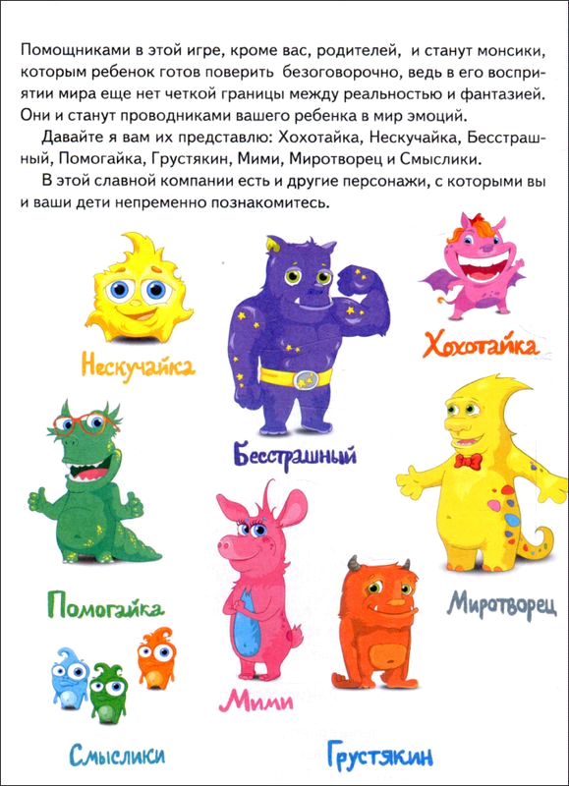

**Упражнение «Я страшилок не боюсь, в кого хочешь - превращусь»**

Ход упражнения: Дети идут по кругу, держась за руки, и проговаривают хором эти слова. Когда водящий (первоначально может быть воспитатель) называет какого-либо страшного персонажа (Кощея, волка, льва и т.п.), детям нужно быстро «превратиться» в него и замереть. Ведущий выбирает самого страшного и тот становится водящим и продолжает игру.

**Упражнение «У страха глаза велики»**

Ход упражнения: А теперь, давайте поиграем со страхом. Представьте, что у вас большой, огромный страх. (Дети широко разводят руки в стороны). У всех, кто боится, от страха большие глаза. (Изображают большие круглые глаза при помощи рук). Но теперь страх уменьшается. (Дети сдвигают руки). А затем и вовсе исчезает. (Пожимают плечами и в недоумении разводят руками.). Посмотрите друг на друга и убедитесь, что ни у кого нет больше больших глаз и, следовательно, никто из вас ничего не боится, так как страх исчез. Улыбнитесь друг другу.

**Упражнение «Моё настроение дома и в детском саду»**

Ход упражнения: участники делятся на пары «родитель-ребёнок». Каждая пара подходит к персональному мольберту. По команде, ребёнок молча начинает рисовать на закрепленных, на мольберте листах ту эмоцию, которую он испытывает дома и ту, которую он испытывает чаще всего в детском саду. Затем, по команде, ребенок и родитель меняются местами.

Родитель из подручных средств (бумага/салфетки), без использования ножниц, дополняет портреты своего ребенка прическами/аксессуарами.

**Составление историй по комиксам**

Детская фантазия не знает границ, это качество можно использовать во благо. Предложите ребенку серию из картинок, либо одну картинку, на которой изображена ситуация с несколькими персонажами. Пускай ребенок придумает сюжет, расскажет, что произошло с героями, что они чувствуют. Возможно, он сформулирует продолжение истории и даже нарисует его. Внимательно слушайте ребенка, мягко указывайте на его ошибки, объясняйте, почему он неправ и не забывайте хвалить за логику!

**«Кубик настроений»**

Изготовьте картинки с изображением эмоций. Вы задаёте вопрос: «Какое у тебя настроение?» или «Что ты чувствуешь, когда ссоришься с лучшей подругой?», а ребёнок должен выбрать подходящую картинку и объяснить, что он чувствует и почему.

**«Зеркало»**

Вы без слов показываете эмоцию с помощью мимики и жестов, а ребёнок старается угадать. Затем нужно поменяться ролями. Можно играть не только вдвоём, но и командами

**Упражнения на работу с эмоциями**

«Подушка злости». Заведите подушку, которую можно бить, пинать и топтать при появлении агрессии. Это позволит ребёнку выплёскивать негативные эмоции.

«Дневники добра». Для отслеживания позитивных эмоций.

«Дневник побед», куда можно записывать что-то, что удалось сделать впервые.

«Дневник хорошего воспоминания», где хранятся лучшие моменты каждого дня.

«Дневник успеха», который помнит только хорошее.

**Какие книги можно почитать**

Если интересная тема эмоционального интеллекта ребёнка:

1. Виктория Шиманская - автор 56 книг. Из известных произведений можно выделить: Где живут эмоции? Практические задания для развития эмоционального интеллекта
2. Джон Готтман, Джоан Декклер «Эмоциональный интеллект ребёнка. Практическое руководство для родителей»;
3. Анна Быкова «Как подружить детей с эмоциями. Советы “ленивой мамы”».
4. Если хотите почитать с ребёнком:
5. Седрик Рамадье «Моя книжка злится», «Моей книжке страшно»;
6. Жо Витек, Кристин Руссе «Большое маленькое сердце»;
7. Жаклин Крупи, Джен Портер, серия книг «Я такой разный»;
8. Корнелия Спилман «Когда я злюсь»;
9. М. Лебедева «Радуюсь, злюсь, боюсь. Азбука развития эмоций».

|  |  |
| --- | --- |
| Книга В. Шиманская «Где живут эмоции»  F:\ИКТ\Занятие 2. Инфографика и эмоц интеллект\эмоциональный интеллект\qr.png | Монсики. Мультфильм для детей  F:\ИКТ\Занятие 2. Инфографика и эмоц интеллект\эмоциональный интеллект\qrcode_vk.com.png |

*Бородина Елена Николаевна,*

*кандидат педагогических наук,*

*доцент УрГПУ*

**Гражданско-патриотическое воспитание детей дошкольного возраста:**

**игровые практики**

**Основные понятия:**

**– Базовые национальные ценности** – это то, что объединяет все народы, проживающие в нашем государстве. Итак, вспомним, какие базовые национальные ценности являются основой мира, сплачивают людей и наполнят смыслом нашу жизнь.

– **Патриотизм** – нравственный принцип, нравственное чувство, нравственная норма, нравственное отношение и т.д. Но, все-таки, главным в определении патриотизма, можно считать глубоко переживаемую любовь к Родине, привязанность к родной земле, языку, культуре, традициям, переживание уважения к соотечественникам за подвиги, открытия, достижения, труд. Патриотизм проявляется в бережном отношении к народной памяти и национально-культурным традициям.

– **Гражданственность** – основными составляющими качествами гражданственности, как личной позиции считается честолюбие, благонравие и благородство, трудолюбие, ответственность и прилежание, скромность, ум, сострадательность, любовь и преданность к своему Отечеству, деятельностное подражание великим примерам соотечественников.

**– Патриотическое воспитание** – процесс педагогического взаимодействия значимого взрослого (педагога, родителя и т.д.) субъекта воспитания и ребенка в рамках единого ценностно-смыслового пространства направленный на формирование патриотического умонастроения (знаю что чувствую, чувствую осознанно, на основе ума и сердца имею побуждения к действию, действую) на основе приобретаемых знаний о достижениях, подвигах, победах и бедах своего народа, эмоционального сопереживания и осознания причастности, привязанности и преданности к родной земле, языку, национально-культурным традициям, историческому прошлому, результатом которого является сформированность базовых национальных ценностей, проявляющихся в намерениях, чувствах, деятельности и поведении. (Е.Н. Бородина)

**Направления патриотического воспитания:**

1. Нравственно-патриотическое воспитание (воспитание ценностного отношения к семье, родным и близким; воспитание качеств семьянина, формирование традиционных семейных ценностей и т.д.).

Ценностная установка – Я семьянин!

2. Гражданско-патриотическое воспитание (формирование гражданской позиции, воспитание уважительного отношения к достижениям соотечественников, воспитание социальной солидарности и т.д.).

Ценностная установка – Я гражданин России!

3. Военно-патриотическое воспитание (воспитание уважительного отношения к военным героям Отечества, ветеранам войн и тыла, воспитание ценностного отношения к военным подвигам соотечественников, победам и утратам и т.д.).

Ценностная установка – Я наследник Великих побед!

4. Культурно-патриотическое воспитание (формирование представлений о культурном наследии (открытия и достижения соотечественников в искусстве; воспитание уважительного отношения к людям искусства и культуры и т.д.).

Ценностная установка – Я – наследник великой культуры!

5. Эколого-патриотическое воспитание (воспитание ценностного и бережного отношения к природе (растениям, животным, природной среде и т.д.); формирование экологического мышления и т.д.).

Ценностная установка – Я – хранитель природы!

6. Патриотическое воспитание – региональный компонент (воспитание ценностного отношения к историко-культурному наследию Малой Родины; формирование представлений о территориальном и культурном развитии Малой Родины; воспитание уважительного отношения к победам и достижениям соотечественников Малой Родины и т.д.).

Ценностная установка – Я уралец

**Этапы создания образовательной настольно-дидактической игры:**

1 этап. Определение темы игры. Выбор информационного материала.

2 этап. Знакомство с содержанием информационного материала.

3 этап. Определяются главные факты, данные по теме в содержании информационного материала и выписываются в рабочий листок (это станет игровым информационным материалам на игровом поле).

4 этап. Определяются главные понятия и выписываются в рабочий листок (это станет игровым информационным материалам).

5 этап. Вопросы по тексту берутся на заметку, дополняются своими вопросами, выписываются в рабочий листок (это станет игровым информационным материалам на игровом поле).

6 этап. Записывается история из личной жизни, связанная с темой информационного материала в рабочий листок.

7 этап. Подбор произведений живописи, которые помогут визуализировать объективность реальной картины события (насыщение визуальным материалом игровых материалов).

8 этап. Проектирование игрового пути, компоновка игровых «станций» с учетом распределения игровых заданий и вопросов.

9 этап. Создание эскиза игры, проигрывание, коррекция.

10 этап. Работа над созданием игры в компьютерном редакторе.

**Конструкт игры**

|  |  |
| --- | --- |
| **Возраст участников игры** |  |
| **Форма организации** |  |
| **Название игры** |  |
| **Цель игры** |  |
| **Задачи** |  |
| **Материалы и оборудование** |  |
| **Игровые правила** |  |
| **Игровые действия (описание игры, варианты игры)** |  |
| **Игровой результат** |  |

**Конструкт игры**

|  |  |
| --- | --- |
| **Возраст участников игры** |  |
| **Форма организации** |  |
| **Название игры** |  |
| **Цель игры** |  |
| **Задачи** |  |
| **Материалы и оборудование** |  |
| **Игровые правила** |  |
| **Игровые действия (описание игры, варианты игры)** |  |
| **Игровой результат** |  |

**Конструкт игры**

|  |  |
| --- | --- |
| **Возраст участников игры** |  |
| **Форма организации** |  |
| **Название игры** |  |
| **Цель игры** |  |
| **Задачи** |  |
| **Материалы и оборудование** |  |
| **Игровые правила** |  |
| **Игровые действия (описание игры, варианты игры)** |  |
| **Игровой результат** |  |

**Конструкт игры**

|  |  |
| --- | --- |
| **Возраст участников игры** |  |
| **Форма организации** |  |
| **Название игры** |  |
| **Цель игры** |  |
| **Задачи** |  |
| **Материалы и оборудование** |  |
| **Игровые правила** |  |
| **Игровые действия (описание игры, варианты игры)** |  |
| **Игровой результат** |  |

**Конструкт игры**

|  |  |
| --- | --- |
| **Возраст участников игры** |  |
| **Форма организации** |  |
| **Название игры** |  |
| **Цель игры** |  |
| **Задачи** |  |
| **Материалы и оборудование** |  |
| **Игровые правила** |  |
| **Игровые действия (описание игры, варианты игры)** |  |
| **Игровой результат** |  |

**Конструкт игры**

|  |  |
| --- | --- |
| **Возраст участников игры** |  |
| **Форма организации** |  |
| **Название игры** |  |
| **Цель игры** |  |
| **Задачи** |  |
| **Материалы и оборудование** |  |
| **Игровые правила** |  |
| **Игровые действия (описание игры, варианты игры)** |  |
| **Игровой результат** |  |

**Конструкт игры**

|  |  |
| --- | --- |
| **Возраст участников игры** |  |
| **Форма организации** |  |
| **Название игры** |  |
| **Цель игры** |  |
| **Задачи** |  |
| **Материалы и оборудование** |  |
| **Игровые правила** |  |
| **Игровые действия (описание игры, варианты игры)** |  |
| **Игровой результат** |  |

**Конструкт игры**

|  |  |
| --- | --- |
| **Возраст участников игры** |  |
| **Форма организации** |  |
| **Название игры** |  |
| **Цель игры** |  |
| **Задачи** |  |
| **Материалы и оборудование** |  |
| **Игровые правила** |  |
| **Игровые действия (описание игры, варианты игры)** |  |
| **Игровой результат** |  |

**Конструкт игры**

|  |  |
| --- | --- |
| **Возраст участников игры** |  |
| **Форма организации** |  |
| **Название игры** |  |
| **Цель игры** |  |
| **Задачи** |  |
| **Материалы и оборудование** |  |
| **Игровые правила** |  |
| **Игровые действия (описание игры, варианты игры)** |  |
| **Игровой результат** |  |

***Заметки на полях***

***\_\_\_\_\_\_\_\_\_\_\_\_\_\_\_\_\_\_\_\_\_\_\_\_\_\_\_\_\_\_\_\_\_\_\_\_\_\_\_\_\_\_\_\_\_\_\_\_\_\_\_\_\_\_\_\_\_\_\_\_\_\_\_\_\_\_\_\_\_\_\_\_\_\_\_\_\_\_\_\_\_\_\_\_\_\_\_\_\_\_\_\_\_\_\_\_\_\_\_\_\_\_\_\_\_\_\_\_\_\_\_\_\_\_\_\_\_\_\_\_\_\_\_\_\_\_\_\_\_\_\_\_\_\_\_\_\_\_\_\_\_\_\_\_\_\_\_\_\_\_\_\_\_\_\_\_\_\_\_\_\_\_\_\_\_\_\_\_\_\_\_\_\_\_\_\_\_\_\_\_\_\_\_\_\_\_\_\_\_\_\_\_\_\_\_\_\_\_\_\_\_\_\_\_\_\_\_\_\_\_\_\_\_\_\_\_\_\_\_\_\_\_\_\_\_\_\_\_\_\_\_\_\_\_\_\_\_\_\_\_\_\_\_\_\_\_\_\_\_\_\_\_\_\_\_\_\_\_\_\_\_\_\_\_\_\_\_\_\_\_\_\_\_\_\_\_\_\_\_\_\_\_\_\_\_\_\_\_\_\_\_\_\_\_\_\_\_\_\_\_\_\_\_\_\_\_\_\_\_\_\_\_\_\_\_\_\_\_\_\_\_\_\_\_\_\_\_\_\_\_\_\_\_\_\_\_\_\_\_\_\_\_\_\_\_\_\_\_\_\_\_\_\_\_\_\_\_\_\_\_\_\_\_\_\_\_\_\_\_\_\_\_\_\_\_\_\_\_\_\_\_\_\_\_\_\_\_\_\_\_\_\_\_\_\_\_\_\_\_\_\_\_\_\_\_\_\_\_\_\_\_\_\_\_\_\_\_\_\_\_\_\_\_\_\_\_\_\_\_\_\_\_\_\_\_\_\_\_\_\_\_\_\_\_\_\_\_\_\_\_\_\_\_\_\_\_\_\_\_\_\_\_\_\_\_\_\_\_\_\_\_\_\_\_\_\_\_\_\_\_\_\_\_\_\_\_\_\_\_\_\_\_\_\_\_\_\_\_\_\_\_\_\_\_\_\_\_\_\_\_\_\_\_\_\_\_\_\_\_\_\_\_\_\_\_\_\_\_\_\_\_\_\_\_\_\_\_\_\_\_\_\_\_\_\_\_\_\_\_\_\_\_\_\_\_\_\_\_\_\_\_\_\_\_\_\_\_\_\_\_\_\_\_\_\_\_\_\_\_\_\_\_\_\_\_\_\_\_\_\_\_\_\_\_\_\_\_\_\_\_\_\_\_\_\_\_\_\_\_\_\_\_\_\_\_\_\_\_\_\_\_\_\_\_\_\_\_\_\_\_\_\_\_\_\_\_\_\_\_\_\_\_\_\_\_\_\_\_\_\_\_\_\_\_\_\_\_\_\_\_\_\_\_\_\_\_\_\_\_\_\_\_\_\_\_\_\_\_\_\_\_\_\_\_\_\_\_\_\_\_\_\_\_\_\_\_\_\_\_\_\_\_\_\_\_\_\_\_\_\_\_\_\_\_\_\_\_\_\_\_\_\_\_\_\_\_\_\_\_\_\_\_\_\_\_\_\_\_\_\_\_\_\_\_\_\_\_\_\_\_\_\_\_\_\_\_\_\_\_\_\_\_\_\_\_\_\_\_\_\_\_\_\_\_\_\_\_\_\_\_\_\_\_\_\_\_\_\_\_\_\_\_\_\_\_\_\_\_\_\_\_\_\_\_\_\_\_\_\_\_\_\_\_\_\_\_\_\_\_\_\_\_\_\_\_\_\_\_\_\_\_\_\_\_\_\_\_\_\_\_\_\_\_\_\_\_\_\_\_\_\_\_\_\_\_\_\_\_\_\_\_\_\_\_\_\_\_\_\_\_\_\_\_\_\_\_\_\_\_\_\_\_\_\_\_\_\_\_\_\_\_\_\_\_\_\_\_\_\_\_\_\_\_\_\_\_\_\_\_\_\_\_\_\_\_\_\_\_\_\_\_\_\_\_\_\_\_\_\_\_\_\_\_\_\_\_\_\_\_\_\_\_\_\_\_\_\_\_\_\_\_\_\_\_\_\_\_\_\_\_\_\_\_\_\_\_\_\_\_\_\_\_\_\_\_\_\_\_\_\_\_\_\_\_\_\_\_\_\_\_\_\_\_\_\_\_\_\_\_\_\_\_\_\_\_\_\_\_\_\_\_\_\_\_\_\_\_\_\_\_\_\_\_\_\_\_\_\_\_\_\_\_\_\_\_\_\_\_\_\_\_\_\_\_\_\_\_\_\_\_\_\_\_\_\_\_\_\_\_\_\_\_\_\_\_\_\_\_\_\_\_\_\_\_\_\_\_\_\_\_\_\_\_\_\_\_\_\_\_\_\_\_\_\_\_\_\_\_\_\_\_\_\_\_\_\_\_\_\_\_\_\_\_\_\_\_\_\_\_\_\_\_\_\_\_\_\_\_\_\_\_\_\_\_\_\_\_\_\_\_\_\_\_\_\_\_\_\_\_\_\_\_\_\_\_\_\_\_\_\_\_\_\_\_\_\_\_\_\_\_\_\_\_\_\_\_\_\_\_\_\_\_\_\_\_\_\_\_\_\_\_\_\_\_\_\_\_\_\_\_\_\_\_\_\_\_\_\_\_\_\_\_\_\_\_\_\_\_\_\_\_\_\_\_\_\_\_\_\_\_\_\_\_\_\_\_\_\_\_\_\_\_\_\_\_\_\_\_\_\_\_\_\_\_\_\_\_\_\_\_\_\_\_\_\_\_\_\_\_\_\_\_\_\_\_\_\_\_\_\_\_\_\_\_\_\_\_\_\_\_\_\_\_\_\_\_\_\_\_\_\_\_\_\_\_\_\_\_\_\_\_\_\_\_\_\_\_\_\_\_\_\_\_\_\_\_\_\_\_\_\_\_\_\_\_\_\_\_\_\_\_\_\_\_\_\_\_\_\_\_\_\_\_\_\_\_\_\_\_\_\_\_\_\_\_\_\_\_\_\_\_\_\_\_\_\_\_\_\_\_\_\_\_\_\_\_\_\_\_\_\_\_\_\_\_\_\_\_\_\_\_\_\_\_\_\_\_\_\_\_\_\_\_\_\_\_\_\_\_\_\_\_\_\_\_\_\_\_\_\_\_\_\_\_\_\_\_\_\_\_\_\_\_\_\_\_\_\_\_\_\_\_\_\_\_\_\_\_\_\_\_\_\_\_\_\_\_\_\_\_\_\_\_\_\_\_\_\_\_\_\_\_\_\_\_\_\_\_\_\_\_\_\_\_\_\_\_\_\_\_\_\_\_\_\_\_\_\_\_\_\_\_\_\_\_\_\_\_\_\_\_\_\_\_\_\_\_\_\_\_\_\_\_\_\_\_\_\_\_\_\_\_\_\_\_\_\_\_\_\_\_\_\_\_\_\_\_\_\_\_\_\_\_\_\_\_\_\_\_\_\_\_\_\_\_\_\_\_\_\_\_\_\_\_\_\_\_\_\_\_\_\_\_\_\_\_\_\_\_\_\_\_\_\_\_\_\_\_\_\_\_\_\_\_\_\_\_\_\_\_\_\_\_\_\_\_\_\_\_\_\_\_\_\_\_\_\_\_\_\_\_\_\_\_\_\_\_\_\_\_\_\_\_\_\_\_\_\_\_\_\_\_\_\_\_\_\_\_\_\_\_\_\_\_\_\_\_\_\_\_\_\_\_\_\_\_\_\_\_\_\_\_\_\_\_\_\_\_\_\_\_\_\_\_\_\_\_\_\_\_\_\_\_\_\_\_\_\_\_\_\_\_\_\_\_\_\_\_\_\_\_\_\_\_\_\_\_\_\_\_\_\_\_\_\_\_\_\_\_\_\_\_\_\_\_\_\_\_\_\_\_\_\_\_\_\_\_\_\_\_\_\_\_\_\_\_\_\_\_\_\_\_\_\_\_\_\_\_\_\_\_\_\_\_\_\_\_\_\_\_\_\_\_\_\_\_\_\_\_\_\_\_\_\_\_\_\_\_\_\_\_\_\_\_\_\_\_\_\_\_\_\_\_\_\_\_\_\_\_\_\_\_\_\_\_\_\_\_\_\_\_\_\_\_\_\_\_\_\_\_\_\_\_\_\_\_\_\_\_\_\_\_\_\_\_\_\_\_\_\_\_\_\_\_\_\_\_\_\_\_\_\_\_\_\_\_\_\_\_\_\_\_\_\_\_\_\_\_\_\_\_\_\_\_\_\_\_\_\_\_\_\_\_\_\_\_\_\_\_\_\_\_\_\_\_\_\_\_\_\_\_\_\_\_\_\_\_\_\_\_\_\_\_\_\_\_\_\_\_\_\_\_\_\_\_\_\_\_\_\_\_\_\_\_\_\_\_\_\_\_\_\_\_\_\_\_\_\_\_\_\_\_\_\_\_\_\_\_\_\_\_\_\_\_\_\_\_\_\_\_\_\_\_\_\_\_\_\_\_\_\_\_\_\_\_\_\_\_\_\_\_\_\_\_\_\_\_\_\_\_\_\_\_\_\_\_\_\_\_\_\_\_\_\_\_\_\_\_\_\_\_\_\_\_\_\_\_\_\_\_\_\_\_\_\_\_\_\_\_\_\_\_\_\_\_\_\_\_\_\_\_\_\_\_\_\_\_\_\_\_\_\_\_\_\_\_\_\_\_\_\_\_\_\_\_\_\_\_\_\_\_\_\_\_\_\_\_\_\_\_\_\_\_\_\_\_\_\_\_\_\_\_\_\_\_\_\_\_\_\_\_\_\_\_\_\_\_\_\_\_\_\_\_\_\_\_\_\_\_\_\_\_\_\_\_\_\_\_\_\_\_\_\_\_\_\_\_\_\_\_\_\_\_\_\_\_\_\_\_\_\_\_\_\_\_\_\_\_\_\_\_\_\_\_\_\_\_\_\_\_\_\_\_\_\_\_\_\_\_\_\_\_\_\_\_\_\_\_\_\_\_\_\_\_\_\_\_\_\_\_\_\_\_\_\_\_\_\_\_\_\_\_\_\_\_\_\_\_\_\_\_\_\_\_\_\_\_\_\_\_\_\_\_\_\_\_\_\_\_\_\_\_\_\_\_\_\_\_\_\_\_\_\_\_\_\_\_\_\_\_\_\_\_\_\_\_\_\_\_\_\_\_\_\_\_\_\_\_\_\_\_\_\_\_\_\_\_\_\_\_\_\_\_\_\_\_\_\_\_\_\_\_\_\_\_\_\_\_\_\_\_\_\_\_\_\_\_\_\_\_\_\_\_\_\_\_\_\_\_\_\_\_\_\_\_\_\_\_\_\_\_\_\_\_\_\_\_\_\_\_\_\_\_\_\_\_\_\_\_\_\_\_\_\_\_\_\_\_\_\_\_\_\_\_\_\_\_\_\_\_\_\_\_\_\_\_\_\_\_\_\_\_\_\_\_\_\_\_\_\_\_\_\_\_\_\_\_\_\_\_\_\_\_\_\_\_\_\_\_\_\_\_\_\_\_\_\_\_\_\_\_\_\_\_\_\_\_\_\_\_\_\_\_\_\_\_\_\_\_\_\_\_\_\_\_\_\_\_\_\_\_\_\_\_\_\_\_\_\_\_\_\_\_\_\_\_\_\_\_\_\_\_\_\_\_\_\_\_\_\_\_\_\_\_\_\_\_\_\_\_\_\_\_\_\_\_\_\_\_\_\_\_\_\_\_\_\_\_\_\_\_\_\_\_\_\_\_\_\_\_\_\_\_\_\_\_\_\_\_\_\_\_\_\_\_\_\_\_\_\_\_\_\_\_\_\_\_\_\_\_\_\_\_\_\_\_\_\_\_\_\_\_\_\_\_\_\_\_\_\_\_\_\_\_\_\_\_\_\_\_\_\_\_\_\_\_\_\_\_\_\_\_\_\_\_\_\_\_\_\_\_\_\_\_\_\_\_\_\_\_\_\_\_\_\_\_\_\_\_\_\_\_\_\_\_\_\_\_\_\_\_\_\_\_\_\_\_\_\_\_\_\_\_\_\_\_\_\_\_\_\_\_\_\_\_\_\_\_\_\_\_\_\_\_\_\_\_\_\_\_\_\_\_\_\_\_\_\_\_\_\_\_\_\_\_\_\_\_\_\_\_\_\_\_\_\_\_\_\_\_\_\_\_\_\_\_\_\_\_\_\_\_\_\_\_\_\_\_\_\_\_\_\_\_\_\_\_\_\_\_\_\_\_\_\_\_\_\_\_\_\_\_\_\_\_\_\_\_\_\_\_\_\_\_\_\_\_\_\_\_\_\_\_\_\_\_\_\_\_\_\_\_\_\_\_\_\_\_\_\_\_\_\_\_\_\_\_\_\_\_\_\_\_\_\_\_\_\_\_\_\_\_\_\_\_\_\_\_\_\_\_\_\_\_\_\_\_\_\_\_\_\_\_\_\_\_\_\_\_\_\_\_\_\_\_\_\_\_\_\_\_\_\_\_\_\_\_\_\_\_\_\_\_\_\_\_\_\_\_\_\_\_\_\_\_\_\_\_\_\_\_\_\_\_\_\_\_\_\_\_\_\_\_\_\_\_\_\_\_\_\_\_\_\_\_\_\_\_\_\_\_\_\_\_\_\_\_\_\_\_\_\_\_\_\_\_\_\_\_\_\_\_\_\_\_\_\_\_\_\_\_\_\_\_\_\_\_\_\_\_\_\_\_\_\_\_\_\_\_\_\_\_\_\_\_\_\_\_\_\_\_\_\_\_\_\_\_\_\_\_\_\_\_\_\_\_\_\_\_\_\_\_\_\_\_\_\_\_\_\_\_\_\_\_\_\_\_\_\_\_\_\_\_\_\_\_\_\_\_\_\_\_\_\_\_\_\_\_***

|  |  |
| --- | --- |
| **ПТЛ учителей начальных классов**    [**https://t.me/+YR5yBD62FLNjNmYy**](https://t.me/+YR5yBD62FLNjNmYy) | **Сообщество «Активные педагоги ДОУ»**    [**https://t.me/+PWjN0TN8\_uM0YTBi**](https://t.me/+PWjN0TN8_uM0YTBi) |

**Кюар-код для рефлексии**

****